Муниципальное бюджетное дошкольное образовательное учреждение
Детский сад «Колобок», г. Петухово, Курганской области, ул. 9 Мая, д. 12,
тел. 8 (35235) 2-40-03, email: mdou_kolobok1@mail.ru

Конкурс «Педагогический триумф»
Номинация: « Лучшее наглядно - дидактическое пособие»
Тема: «Тантамарески и пальчиковые дорожки»

Автор: Щербакова Елена Николаевна

2017
Тантамарески и пальчиковые дорожки, как один из видов развития мелкой моторики у детей дошкольного возраста
Тантамарески - это фигурки людей или животных из картона или какого-либо другого материала, с вырезанными в них прорезями для пальчиков. Задача ребенка в этой игре, просунуть свои пальчики в специальные прорези и попробовать прошагать своими пальчиками, которые превратились в ножки мишки, зайки или какой-либо другого персонажа. Где же использовать такую игрушку, как тантамарески? Конечно же на пальчиковых дорожках.
Что такое пальчиковые дорожки? Пальчиковые дорожки, еще их называют сенсорными, представляют собой ряд упражнений, с помощью которых у деток развиваются и совершенствуются движения кистей и пальцев рук. Пальчиковые дорожки хорошо использовать для гимнастики или пальчиковых игр для укрепления мышц и развития координации. "Пальчиковые шаги" - это увлекательные задания, которые не только готовят руку ребенка к письму, но также развивают его память, внимание, зрительно-пространственное восприятие, воображение, наблюдательность, что, в свою очередь, способствует развитию речи. Эти упражнения, предлагаемые детям в игровой форме, важны еще и потому, что в процессе работы малыш имеет возможность эмоционального общения со взрослым. Где можно найти такие дорожки? Несомненно в сети интернета есть множество различных шаблонов, которые можно всего на всего скачать, распечатать и предложить ребенку пошагать. Что понадобилось для изготовления пальчиковых дорожек? Я использовала толстые салфетки для мебели, для детских ручек они достаточно мягкие и приятные на ощупь, а так же можно использовать пуговицы различной формы, бусинки, палочки от мороженного и т.д. Для изготовления тантамаресок мне понадобился фетр или салфетки, клей, ножницы и немного воображения, так же картон и старая раскраска.
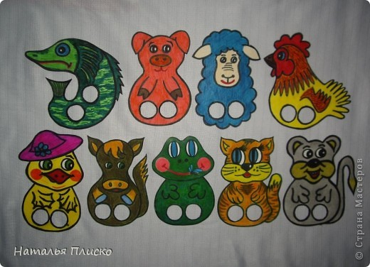

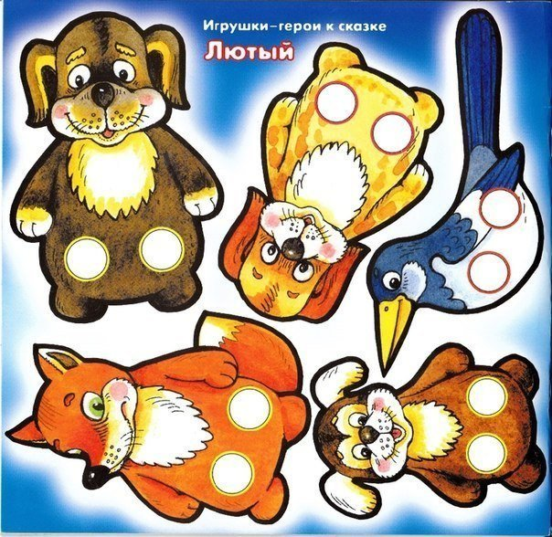

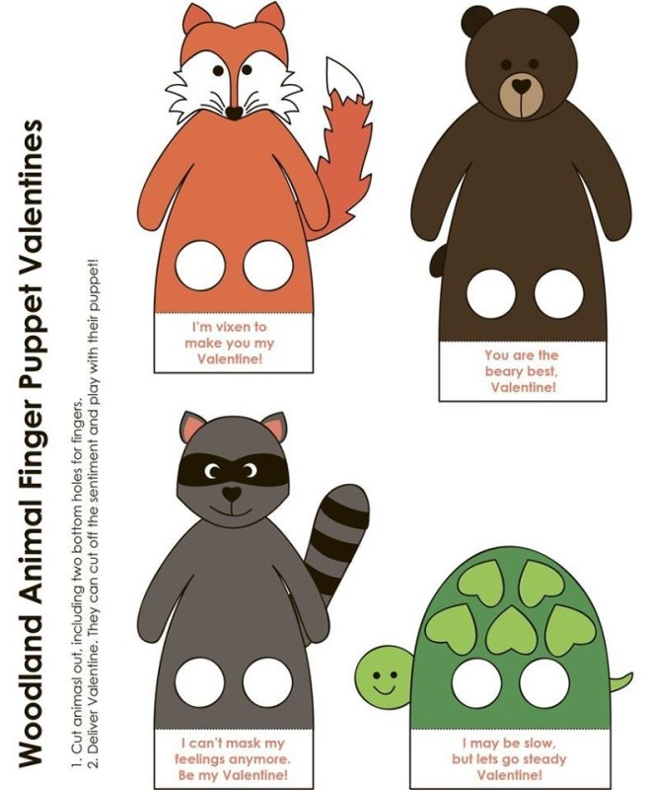

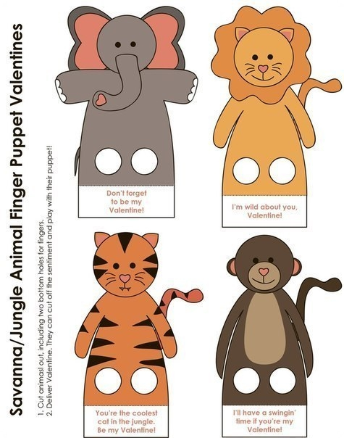
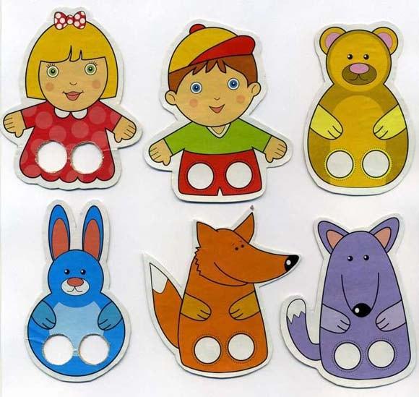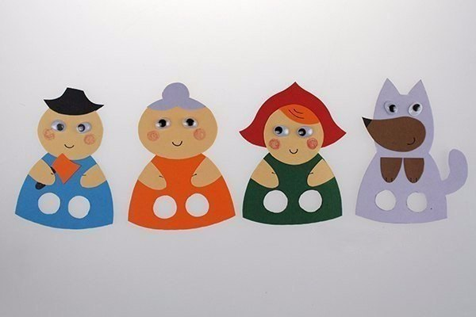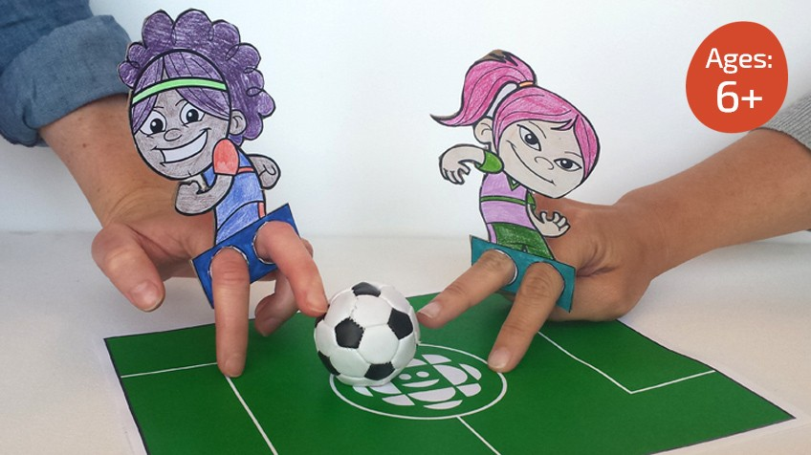

Тантамарески и пальчиковые дорожки

